PHIẾU HỌC TẬP CHỦ ĐỘNG (PHT)
Môn học: CSE485: Công nghệ Web
Họ và tên: Trịnh Khắc Hưng – MSV: 2351160526
CHƯƠNG 1: TÌM HIỂU VỀ CÔNG NGHỆ WEB
- Lý thuyết Cốt lõi (Khái niệm)
- Nhiệm vụ Thực hành (BẮT BUỘC)
Các bước (Tương đương // TODO):
- // TODO 1: Mở trình duyệt Google Chrome (hoặc Firefox) và truy cập trang https://www.tlu.edu.vn/.
- // TODO 2: Mở Developer Tools (Nhấn phím F12).
- // TODO 3: Chuyển sang tab "Network" (Mạng).
- // TODO 4: Tải lại trang (Nhấn F5 hoặc nút Refresh) để xem các yêu cầu mạng (network requests) xuất hiện.
- // TODO 5: Tìm và nhấp vào yêu cầu (request) đầu tiên trong danh sách (thường là www.tlu.edu.vn).
- // TODO 6: Quan sát cửa sổ "Headers" vừa xuất hiện.
- Yêu cầu Bằng chứng (Proof of Work)
Bạn phải nộp lại 2 bằng chứng sau:
- Ảnh chụp màn hình Kết quả (Trình duyệt Web):
- Chụp ảnh màn hình tab "Network" của bạn, sau khi đã nhấp vào yêu cầu www.tlu.edu.vn (Phải thấy rõ cửa sổ "Headers" như hình minh họa).
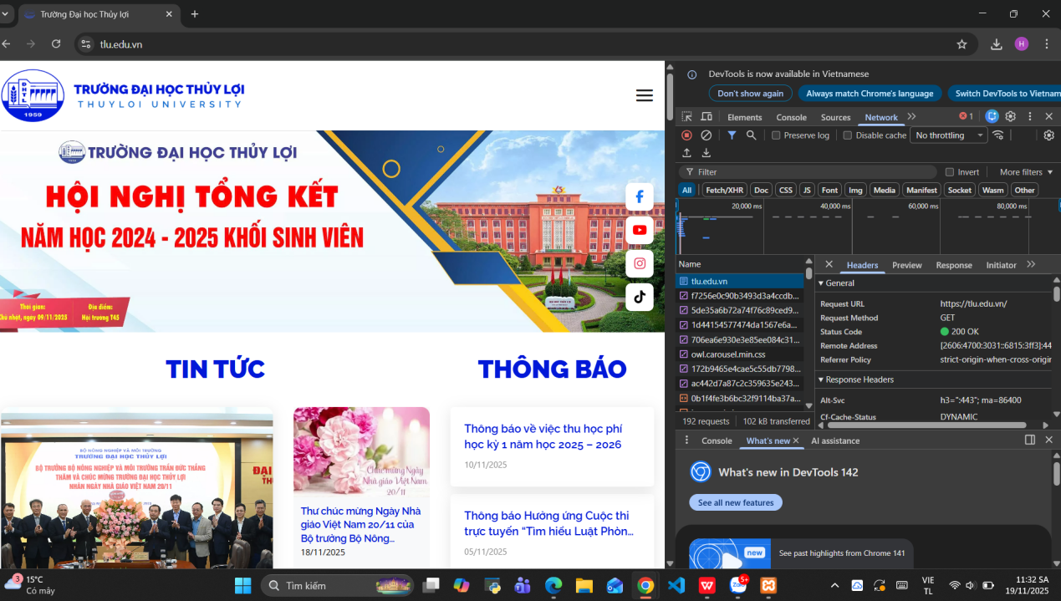
Thông tin trích xuất:
Nhìn vào cửa sổ "Headers" (Phần 2, TODO 6), tìm và chép lại chính xác 3 thông tin sau:
  - Request URL: https://tlu.edu.vn/
  - Request Method: GET
  - Status Code: 200 OK
- Câu hỏi Phản biện (Bắt buộc)
Sau khi hoàn thành Phần 2 & 3, hãy đặt 01 câu hỏi tư duy về những gì bạn vừa quan sát.
(Gợi ý: "Tại sao khi tải 1 trang web, tab Network lại hiển thị hàng chục yêu cầu (requests) khác nhau (như file .css, .js, .jpg) thay vì chỉ 1 yêu cầu duy nhất đến www.tlu.edu.vn?").
Câu hỏi của tôi là:
- Nếu một hình ảnh được sử dụng ở nhiều vị trí trong trang, trình duyệt có tải nhiều lần không? Vì sao?
- Vì sao khi reload trang (F5), trình duyệt vẫn phải gửi request mới mặc dù nội dung trước đó vừa tải xong?
- Điều gì xảy ra nếu DNS không trả về được địa chỉ IP cho 1 tên miền? Ta sẽ nhìn thấy gì ở phía trình duyệt?
- Tại sao trình duyệt cần gửi kèm nhiều thông tin bổ sung trong phần Request Headers (như User-Agent, Cookie, Accept-Language…) thay vì chỉ gửi URL?

- Kết nối Đánh giá (Rất quan trọng)
Kỹ năng "Đọc Tab Network" bạn vừa thực hành là kỹ năng gỡ lỗi (debug) số 1 của lập trình viên web.
Khi làm Bài tập PHP (20%) 10hoặc Bài tập lớn (50%) 11 sau này, nếu ứng dụng của bạn báo lỗi (ví dụ: Lỗi 500, 404, hoặc dữ liệu không hiển thị), tab "Network" là nơi đầu tiên bạn phải kiểm tra để xem Web Server (PHP/Laravel) đã thực sự trả về lỗi gì.

CHƯƠNG 2: LẬP TRÌNH PHP CĂN BẢN
- Lý thuyết Cốt lõi (Khái niệm)
- Nhiệm vụ Thực hành (BẮT BUỘC)
- Yêu cầu Bằng chứng (Proof of Work)
Bạn phải nộp lại 2 bằng chứng sau:
- Code đã hoàn thiện: Dán (paste) toàn bộ code của tệp chapter2.php mà bạn đã hoàn thiện.
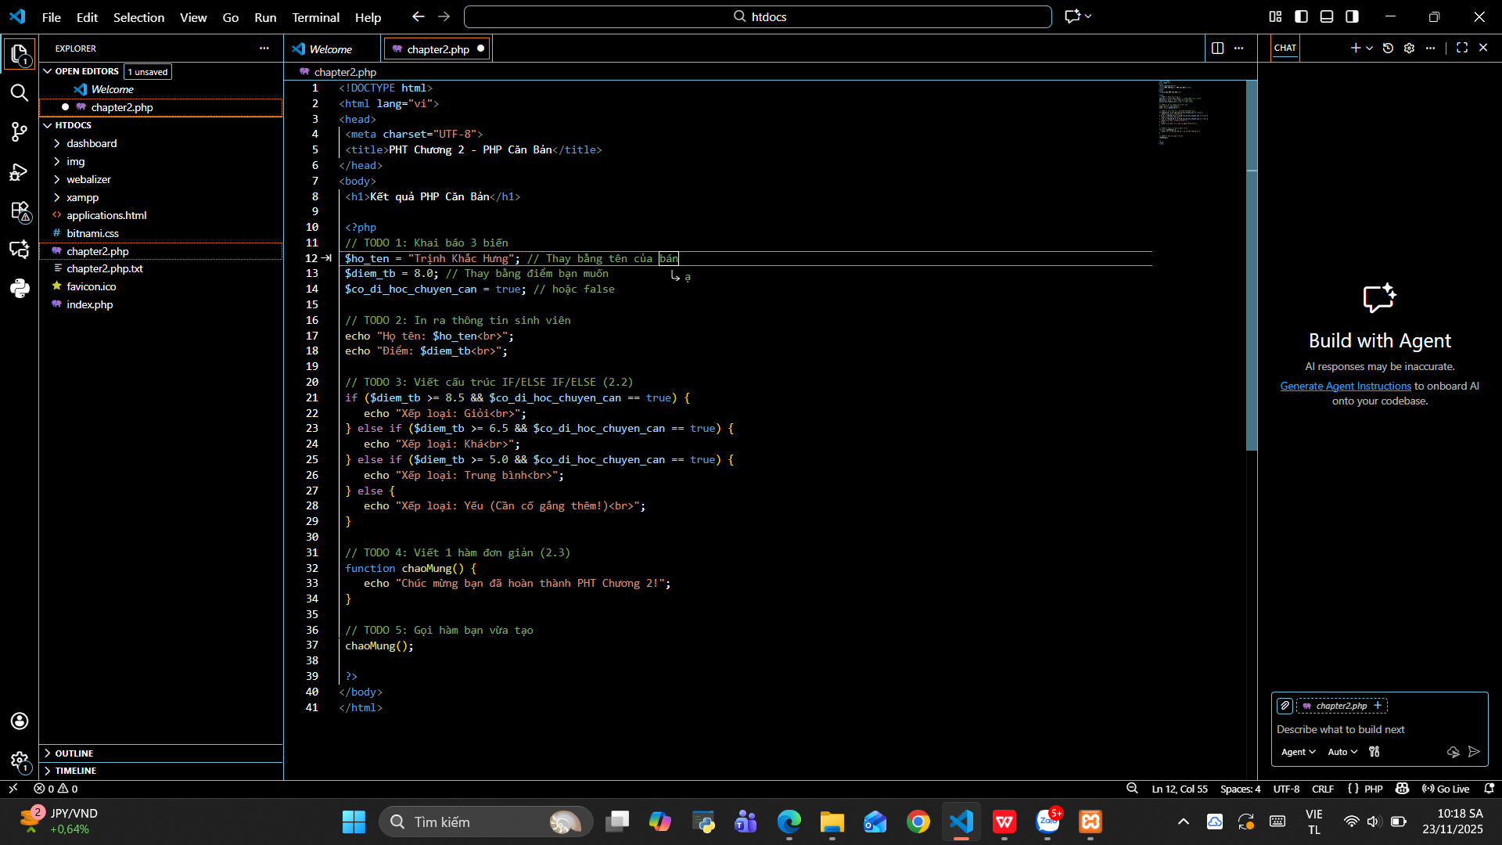
- Ảnh chụp màn hình Kết quả (Trình duyệt Web): Chạy tệp PHP của bạn trên XAMPP (ví dụ: http://localhost/chapter2.php) và chụp ảnh màn hình trình duyệt hiển thị kết quả.
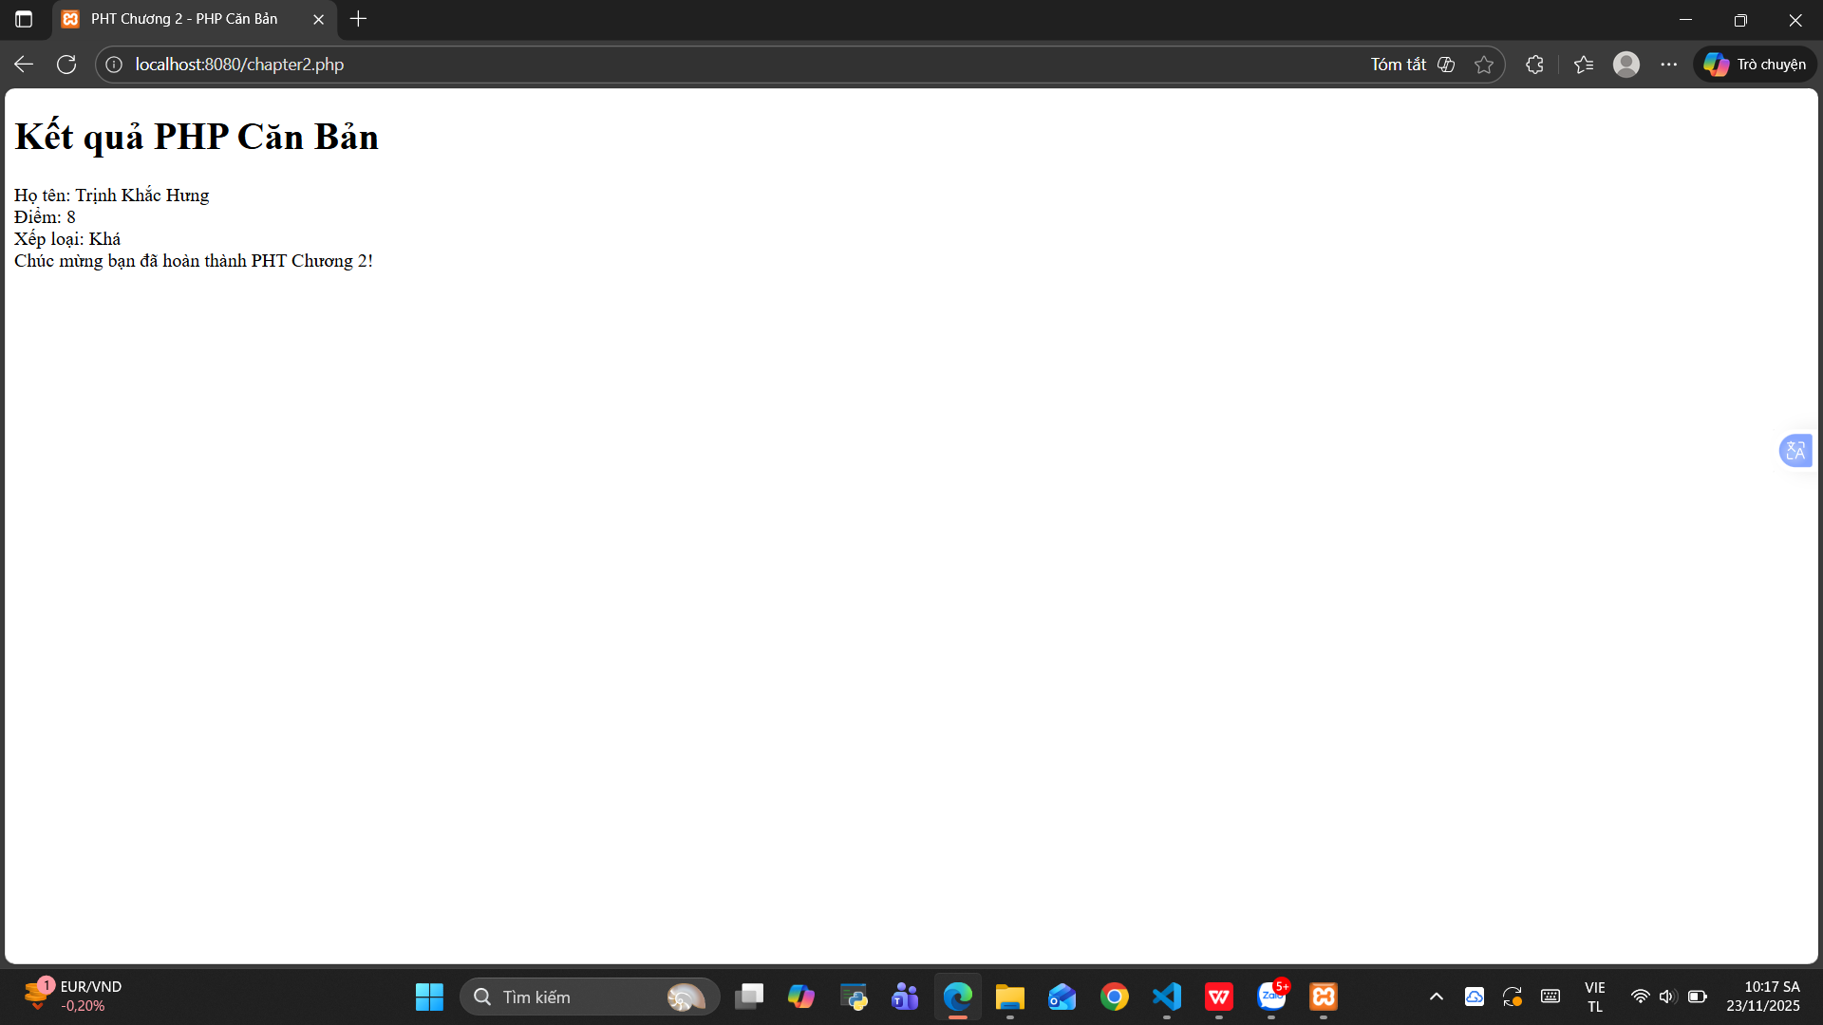
- Câu hỏi Phản biện (Bắt buộc)
Sau khi hoàn thành Phần 2 & 3, hãy đặt 01 câu hỏi tư duy.
(Gợi ý: "PHP là ngôn ngữ kịch bản. Vậy sự khác biệt chính giữa 'Lớp và Đối tượng' (2.4) trong PHP so với 'Lớp và Đối tượng' trong một ngôn ngữ biên dịch như Java là gì? Tại sao PHP lại cần đến OOP?").
Câu hỏi của tôi là:
- Trong PHP, kiểu dữ liệu có thể thay đổi linh hoạt (dynamic typing). Điều này mang lại lợi ích gì và hạn chế gì ?
- Tại sao PHP cần đến OOP (lớp và đối tượng), trong khi bản chất PHP vốn là ngôn ngữ script đơn giản để xử lý form dữ liệu?
- PHP là ngôn ngữ chạy phía server, vậy tại sao ta cần dùng kiểm tra điều kiện (if/else) trên server thay vì kiểm tra trên client bằng JavaScript?
- Kết nối Đánh giá (Rất quan trọng)
Việc làm chủ các cú pháp if/else, function, và echo trong PHT này là bắt buộc.
Đây là những kỹ năng nền tảng nhất để bạn có thể làm Bài tập trên lớp (Phần PHP) , chiếm 20% tổng điểm, dự kiến vào Tuần 5. Nếu bạn không thể làm PHT này, bạn sẽ không thể lấy dữ liệu ($_POST - Chương 3) hay truy vấn CSDL (Chương 4), vì tất cả đều cần PHP căn bản.

